ЦЕНТР ТУРИЗМУ ТА КРАЄЗНАВСТВА УЧНІВСЬКОЇ МОЛОДІ ОБОЛОНСЬКОГО РАЙОНУ

Методичні рекомендації проведення інноваційних занять в ігровій формі, з елементами спортивного туризму та орієнтування

Автор методичної розробки:
Шаповалова А.К.

Київ
2021
ПОЯСНЮВАЛЬНА ЗАПИСКА

Нове покоління дуже відрізняється від минулих, діти стали більш активними, їх важко чимось дійсно зацікавити, адже це покоління гаджетів, їм швидко набридає одноманітні заняття, важко висидіти на одному місці, потрібно формувати заняття на основі захоплень дітей.
Ігри створенні для дітей які займаються у гуртках туристсько-спортивного напрямку на навчальному рівні. Можна використовувати ігри на основному рівні, поскладнюючи правила.

Мета інноваційних занять:
- розвиток спритності;
- розвиток швидкості;
- розвиток концентрації уваги;
- розвиток швидкого переключення з одного завдання на інше;
- розвиток адекватної роботи мозку під час фізичних навантажень.

Очікувані результати:
- заняття різноманітні та дітям не стає на них нудно;
- зростання чисельності дітей в гуртках;
- покращення здоров’я та фізичного стану підростаючого покоління.

Рухлива гра № 1

Обладнання: від 5 до 10 карабінів на одну дитину, натягнута вірьовка з петлями(на одну дитину 2 петлі). Карабіни висять в одній з петель цепком.

Правила: вихованці на швидкість однією рукою по одному карабіну перевішують з петлі з карабінами в пусту петлю, не допомагаючи іншою рукою (рука за спиною), після виконання дитина міняє руки та перевішує в назад в зворотному порядку.

Отримані навички:
- вміння працювати з карабіном як правою так і лівою рукою, без допомоги;
- покращує швидкість роботи з карабіном;
- розвиток витривалості та спритності.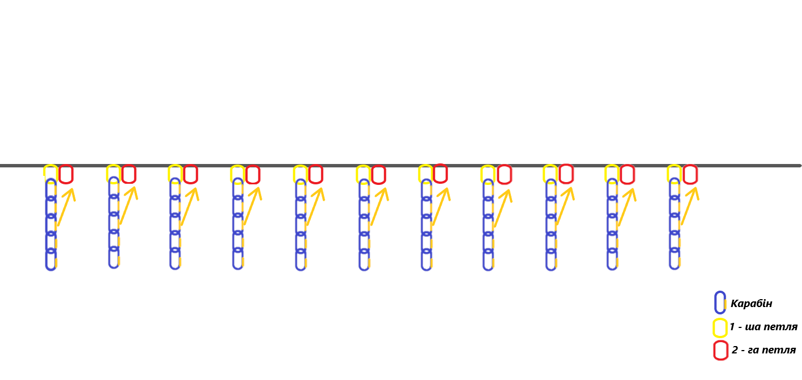

Рухлива гра № 2

Обладнання: Вірьовки діаметром від 6 до 10 мм (рівно кількості учнів на заняті), один з кінців закріплений навколо опори, бухта розтягнута на 6-12 м (в залежності від кількості вихованців), вірьовки повинні мати різний колір, або діаметр.
Правила: вихованці на швидкість повинні зав’язати вузол на кожній з вірьовок, кожна з них відповідає певному вузлу, наприклад жовта – вісімка, синя – серединний провідник, червона – стремено, і т.д.
Отримані навички:
- вміння швидко в’язати вузли;
- розвиває увагу.

Рухлива гра № 3

Обладнання: натягнута мотузка, команди по 3-7 учасників, вірьовка для в’язання вузла Прусика (одна на команду)

Правила: Гра проводиться у вигляді естафети, по команді перші учасники підбігають до натягнутої мотузки та повинні зав’язати вузол Прусика (правильно, та без перехльосту), залишити на вірьовці, передати естафету другому учаснику команди, другий вузол розв’язує та передає наступному, всі інші виконують дії як 1-ий і 2-ий учасники. Для того щоб всі учасники зав’язували і розв’язували вузол, 2 раз в естафеті для 1-го учасника вузол вже зав’язаний.

Отримані навички:
- навички роботі в команді;
- розвиток швидкості та спритності;
- вміння швидко зав’язувати та розв’язувати вузол Прусика.

Рухлива гра № 4

Обладнання: дві натягнуті мотузки з петлями відповідно до кількості дітей (в кінці і початку спортивного залу) , відстань не менше 4 – 5 метрів. Карабіни (не менше 5) в кожній петлі, на одній зі сторін

Правила: діти знаходяться по центру між мотузками, кожному присвоєно петлю на обох сторонах 1-ша петля на одній з мотузок і 1-ша на іншій, 2-га на одній і 2-га на іншій, і т.д. По команді старт учасники по одному карабіну зі своєї петлі переносять в іншу, потім так само назад (міняють руку).

Отримані навички:
- вміння працювати з карабіном як правою так і лівою рукою, без допомоги;
- покращує швидкість роботи з карабіном;
- розвиток витривалості та спритності.
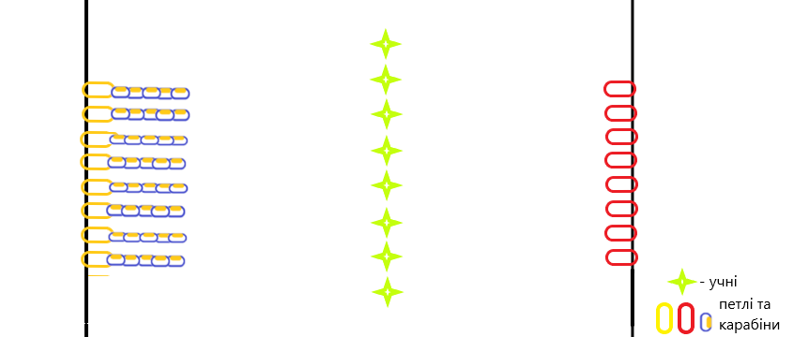

Рухлива гра № 5

Обладнання: картка з завданням, правильні відповіді в тренера

Правила: Учень отримує картку на якій різними кольорами нанесені числа, під час бігу по спортзалу (стадіону чи місцевості), учень має скласти суму чисел однакового кольору, або суму чисел двох чи більше кольорів. В тренера є різні варіанти завдання, бажано кількість варіантів була однаковою з кількістю учнів. Після бігу учень має назвати свій варіант завдання та сказати суму чисел. Якщо не правильно, учень виконує штрафне завдання (присідання, віджимання).

Отримані навички:
- розвиток витривалості;
- розвиток роботи мозку під час фізичних навантажень.

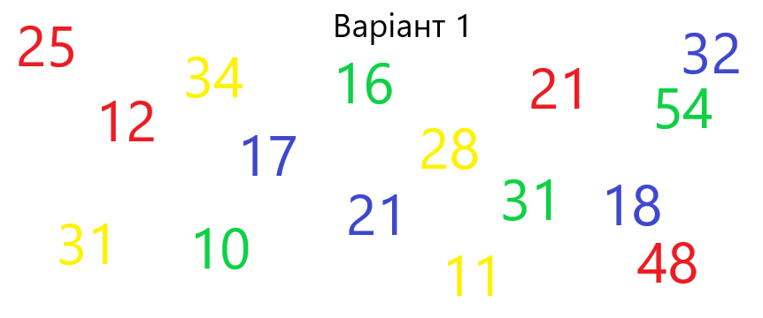

Рухлива гра № 6

Обладнання: карабіни

Правила: Перед початком тренування тренер розвішує, чи розкладає карабіни по всьому спортзалу, кількість карабінів рівна кількості учнів. Тренер повідомляє про те що під час тренування вони будуть бачити карабіни, але їх не можна чіпати, а лише запам’ятовувати їх місце знаходження. Після закінчення тренування, розподілити дітей на 2 чи більше команд. Гра проводиться у вигляді естафети, по сигналу тренера один учасник з кожної команди вибігає та приносить карабін з місця яке запам’ятав, інший учасник з команди може вибігти тільки тоді коли попередній прибіжить за контрольну лінію з карабіном. Перемагає команда яка за найменший час знайшла по одному карабіну на учасника.
Діти з команди які знаходяться за контрольною лінією можуть підказувати своєму учаснику де знаходиться карабін.

Отримані навички:
- розвиток зорової пам’яті;
- розвиток уважності;
- вміння працювати в команді.

Рухлива гра № 7

Обладнання: необхідне спорядження для участі в змаганнях (мотузки різного діаметру, карабіни, спеціальні пристрої і т.д.) та будь-які не потрібні речі на змаганнях

Правила: Учні діляться на дві команди, та отримують листок з переліком етапів та довжиною, наприклад : Спортивний спуск (12м.), навісна переправа (20м.) проходження з супроводженням, жердини, спуск по вертикальних перилах з організацією страховки (9 м.).
В іншому кінці спортивного залу лежать дві купи зі всіх речей необхідних та не потрібних. Гра проводиться у вигляді естафети, учні по одному підбігають до купи та повинні взяти лише одну річ яка їм необхідна для участі в змаганнях (враховуючі особисті системи, карабіни, мотузки і т.д.). Перемагає команда яка найшвидше зібрала все необхідне спорядження та його вистачає для проходження етапів.
Команда може підказувати учаснику що йому необхідно взяти.

Отримані навички:
- розвиток самостійності;
- розвиток швидкості;
- розвиток уважності;
- вміння працювати в команді.

Рухлива гра № 8

Обладнання: індивідуальні страхувальні системи дітей, карабіни необхідні для тренування на кожного, прусики, рукавиці, каски та спеціальні пристрої, мотузки, тощо.

Правила: всі речі розкладені по всьому спортивному залу, по команді тренера необхідно повністю вдягнутися, взяти все необхідне, та правильно пристібнути до себе. Тренер має сказати скільки карабінів, пристроїв, мотузок повинно бути в кожного.
Після закінчення одягнення системи та необхідного спорядження потрібно пошикуватися для перевірки.

Отримані навички:
- розвиток самостійності;
- розвиток спритності;
- розвиток швидкості;
- розвиток уважності;
- вміння самому одягати спорядження.

Рухлива гра № 9

Обладнання: картки в учасників, картки з завданням

Правила: По спортивному залу розвішені картки з завданням, в учасників є картки для вписування відповідей, діти повинні в тій послідовності, як в картці шукати геометричну фігуру та під нею вписувати відповідь.

Отриманні навички:
- розвиток просторового мислення;
- вивчення Технічного Регламенту зі спортивного туризму;
- розвиток пам’яті.
КАРТКА ЗАВДАННЯ
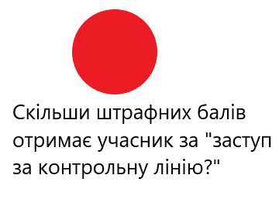
КАРТКА УЧАСНИКА
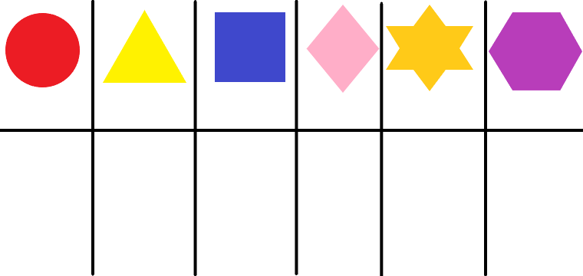

Рухлива гра № 10

Обладнання: натягнута мотузка, команди по 3-7 учасників, один карабін на команду

Правила: Гра проводиться у вигляді естафети, по команді перші учасники підбігають до натягнутої мотузки та повинні встібнути на неї карабін, залишити на вірьовці, передати естафету другому учаснику команди, другий карабін відстібує та передає наступному учаснику, всі інші виконують дії як 1-ий і 2-ий учасники.

Отримані навички:
- навички роботі в команді;
- розвиток швидкості;
- розвиток спритності;
- вміння швидко користуватись карабіном.

